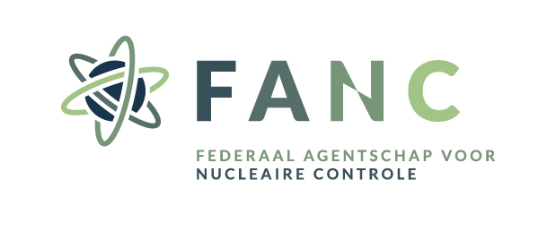
Departement Gezondheid en leefmilieu
Dienst bescherming van de gezondheid

AanvraagFormulier voor
de wijziging van een persoonlijke vergunning
voor het gebruik van niet-ingekapselde radioactieve producten in het kader van de radiotherapie
(Art 80 Besluit medische blootstellingen)
- PERSOONLIJKE GEGEVENS VAN DE AANVRAGER
Naam en voornaam:
Adres:

Geboorteplaats en -datum:
Nationaliteit:
RIZIV nummer:
Rijksregisternummer:
Tel:
E-mail:

- toepassingen waarvoor u wenst vergund te worden/te blijven
2.1. Gebruik van radioactieve producten:
☐ Ambulante therapie
☐ Therapie met hospitalisatie in een vergunde kamer (zo ja, gelieve paragraaf 3. in te vullen)
- diensten waar u wenst therapie met hospitalisatie in een vergunde kamer uit te voeren
3.1. Dienst 1
Naam:
Adres:

Radioactief product(en): ☐ [¹³¹I]-NaI ☐ [¹³¹I]-MIBG
☐ [¹⁷⁷Lu]-DOTATATE ☐ [¹⁷⁷Lu]-PSMA ☐ [¹⁶⁶Ho]-microsferen
Aantal dagen/week op deze dienst:
3.2. Dienst 2 (indien van toepassing)
Naam:
Adres:

Radioactief product(en): ☐ [¹³¹I]-NaI ☐ [¹³¹I]-MIBG
☐ [¹⁷⁷Lu]-DOTATATE ☐ [¹⁷⁷Lu]-PSMA ☐ [¹⁶⁶Ho]-microsferen
Aantal dagen/week op deze dienst:
3.3. Dienst 3 (indien van toepassing)
Naam:
Adres:

Radioactief product(en): ☐ [¹³¹I]-NaI ☐ [¹³¹I]-MIBG
☐ [¹⁷⁷Lu]-DOTATATE ☐ [¹⁷⁷Lu]-PSMA ☐ [¹⁶⁶Ho]-microsferen
Aantal dagen/week op deze dienst:

- Checklist bijlagen
Voor elk type therapie met hospitalisatie in een vergunde kamer die u wenst uit te voeren (paragraaf 3.):
☐ Klinische procedure (SOP)
☐ Instructies voor de patiënt in verband met stralingsbescherming
☐ Ontslagkaart
Deze klinische procedures en instructies voor de patiënt dienen gepersonaliseerd te zijn aan het ziekenhuis en conform de adviezen van de Hoge Gezondheidsraad. Deze adviezen vindt u op www.fanc.fgov.be > Professionals > Medische professionelen > Nucleaire Geneeskunde > Studies en projecten
Datum en handtekening:

Deze aanvraag dient bij voorkeur elektronisch ingevuld te worden.
Voor een wijziging van een vergunning voor het gebruik van niet-ingekapselde radioactieve producten in de radiotherapie, dient de aanvrager een eenmalige retributie te betalen. Het Agentschap stuurt de aanvrager daartoe een factuur bij ontvangst van de aanvraag. Er worden enkel nog facturen gestuurd op naam van de aanvrager zelf. Gelieve de betaling uit te voeren op het rekeningnummer en met de gestructureerde mededeling die wordt vermeld op de factuur.

